Lucrarea 23

Studiul diporţilor rezistivi neliniari

Scopul lucrării: prezentarea unor tipuri de diporţi rezistivi neliniari frecvent întâlniţi în aplicaţii, determinarea experimentală a caracteristicilor de transfer ale acestora.

Prezentarea lucrării

Într-una dintre lucrările precedente s-au studiat caracteristicile de intrare şi de transfer ale unor circuite care conţineau uniporţi rezistivi neliniari. Lucrarea de faţă îşi propune studiul circuitelor care conţin diporţi rezistivi neliniari.
Tipul de diport pe care îl vom studia la început este prezentat în Fig.1:

Elementul rezistiv neliniar este descris în general de o relaţie de forma f(u,i,t)=0, însă pentru simplitate îl vom considera invariant în timp, deci de forma f(u,i)=0.
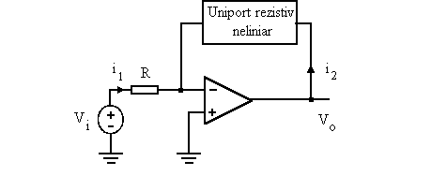
Figura 1
Astfel, pentru un element comandat în curent relaţia de definiţie devine u=g(i) şi se pot scrie relaţiile:
din care rezultă caracteristica de transfer a circuitului, obţinută din caracteristica curent-tensiune a uniportului neliniar în urma reflexiei faţă de axa ordonatelor şi a scalării corespunzătoare.
$\begin{aligned}V_{i}={\text{Ri}}_{1} \\ V_{o}\text{=g}(i_{2})\text{=g}(−i_{1})\text{=g}(−\frac{V_{i}}{R})\end{aligned}$

Pentru un element comandat în tensiune uniportul neliniar rezistiv si rezistenţa R trebuie să fie interschimbate, caz în care vom avea:

din care rezultă că putem obţine caracteristica de transfer din cea a uniportului neliniar prin reflexie faţă de axa absciselor şi o scalare corespunzătoare. În ambele situaţii amplificatorul operaţional se consideră ideal.
$\begin{aligned}V_{o}\text{= -}{\text{Ri}}_{1} \\ i_{1}\text{=h}(V_{i})_{\text{ -}}V_{o}\text{= -Rh}(V_{i})\end{aligned}$

Un alt exemplu de diport rezistiv neliniar îl constituie trigger-ul Schmitt, care este des folosit în practică pe post de formator de impulsuri dreptunghiulare, ca element de comandă protejat la acţionări nedorite datorate zgomotelor sau ca celulă cu memorie rezistivă. Există 2 tipuri de circuite utilizate în acest scop, care sînt prezentate în Fig.2:

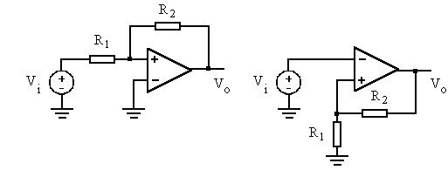
Figura 2
Modul de lucru:

1. Să se realizeze circuitele din Fig.3. Determinaţi teoretic şi verificaţi experimental caracteristicile de transfer intrare-ieşire ale acestor circuite, aplicând la intrare semnal armonic de joasă frecvenţă de la generator şi lucrând cu osciloscopul în mod X-Y.
- cum se modifică aceste caracteristici dacă creşteţi frecvenţa semnalului aplicat la intrare?
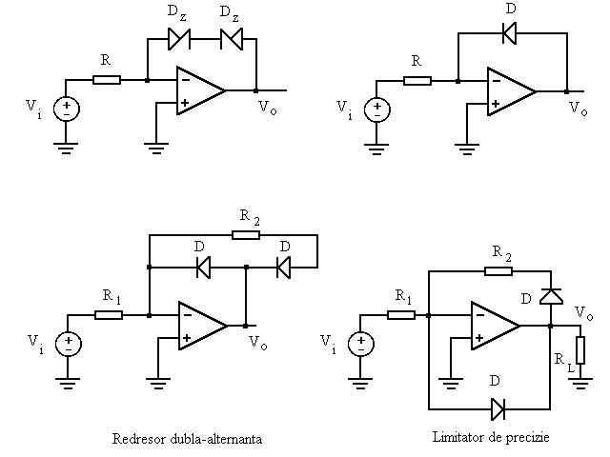
Figura 3

2. Introduceţi baza de timp şi notaţi forma de undă a semnalului de la ieşire.

3. Să se realizeze circuitele cu rol de trigger Schmitt din Fig.2.
Să se determine experimental caracteristicile intrare-ieşire ale circuitelor în aceleaşi condiţii ca mai sus.

4. Introduceţi baza de timp şi notaţi forma de undă a semnalului de la ieşirea circuitului.

Întrebări suplimentare:

1. Identificaţi sursele de erori în obţinerea unei caracteristici neliniare dorite care pot apare în circuitul din Fig.1.
2. Ce deosebire există între cele 2 circuite cu rol de trigger Schmitt din Fig.2?
3. Determinaţi caracteristica de transfer a unui diport neliniar de tipul celui prezentat în Fig.1, având rezistenţa R şi elementul neliniar cu poziţiile interschimbate.

